T4特色座椅服务区设计方案采购项目

询价文件

杭州萧山国际机场航站区管理中心
二〇二三年九月

第一章 询价公告

杭州萧山国际机场有限公司航站区管理中心就T4特色座椅服务区设计方案采购项目进行公开询价，欢迎符合要求的供应商前来报价。
一、询价物品名称、数量及具体要求
项目名称 | 规格 | 单位 | 数量 | 具体要求
T4特色座椅服务区设计方案采购 | / | 套 | 1 | 含平面图、立面图、效果图、家具布置图及所涉家具、布景等物品清单、规格参数
（一）项目总体要求
本项目为公共空间设计方案采购，设计区域面积约160平米，设计内容包括但不限于外围隔断、旅客过夜休息区、私密办公区、临时休息区、电气线路、及绿化景观、氛围布置等方案设计。
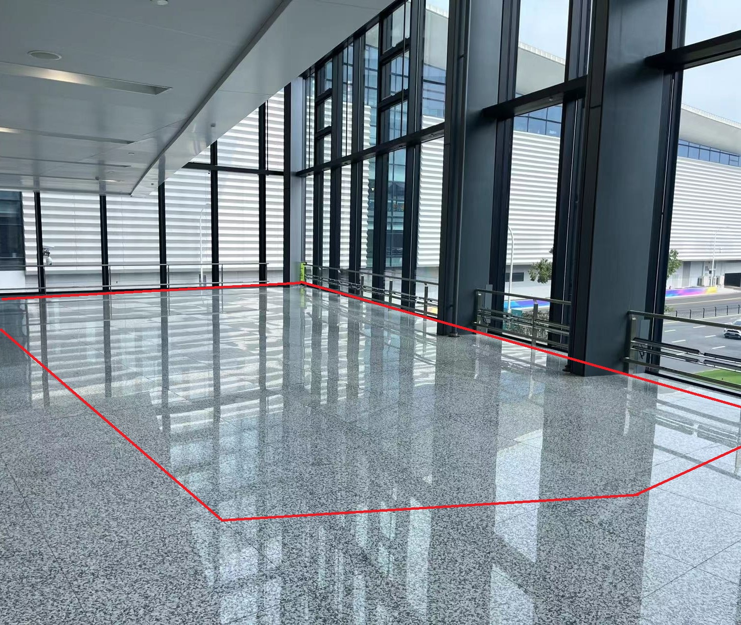
T4航站楼特色座椅服务区拟建区域

（二）项目服务需求
要求基于人文机场建设要求，通过空间设计、氛围布置等方式对T4特色座椅服务区域进行布局规划、环境美化提升，打造富有浙江人文气息、地域文化、机场风采的旅客休息区。服务内容如下：
（1）要求根据T4航站楼特色座椅服务区场地环境特征、旅客保障流线向询价人推荐1套设计图（含外围隔断、出入口、内部分区、景观布置等设计、家具布局、电气线路图、家具、布景清单及规格参数等），并根据询价人意见对方案进行深化设计，最终设计方案以询价人确认为准。设计主题在“展现中国优秀传统文化、杭州地域文化特色、新时代机场形象、旅客航旅情感需求”等范围内择一或结合进行创作。
二、资格要求
1、具有独立法人资格，持有有效营业执照，需提供营业执照复印件并加盖投标人公章作为证明材料，原件备查。如营业执照未登记注册资本的，须另外提供企业在“全国企业信用信息公示系统”中自行公示的出资实缴情况，附相关公示网页复制件，并加盖投标人公章。
2、依据最高人民法院等九部门《关于在招标投标活动中对失信被执行人实施联合惩戒的通知》，投标人不得为失信被执行人。（通过信用中国网站www.creditchina.gov.cn 查询，查询结果以网站页面显示内容为准，投标时提供查询结果并加盖投标人公章作为证明材料或在投标函中承诺投标人不是失信被执行人）。若在中标候选人公示期间发现中标候选人在投标截止日前为失信被执行人的，招标人将依法取消其中标候选人资格。
3、近3年（2020年10月1日至投标截止日）无行贿犯罪记录(通过中国裁判文书网http://wenshu.court.gov.cn查询，查询结果以网站页面显示内容为准，投标时提供查询结果并加盖投标人公章作为证明材料或在投标函中承诺投标人在规定期限内无行贿犯罪记录)。若在中标候选人公示期间发现中标候选人在投标截止日前存在行贿犯罪记录的，招标人将依法取消其中标候选人资格。
4、具有一般纳税人资格，可提供增值税专用发票（需提供下列四项证明材料中任意一项并加盖公章：1、主管税务部门出具的一般纳税人资格认定《税务事项通知书》；2、《增值税一般纳税人登记表》；3、打印投标人电子税务局一般纳税人资格查询网页；4、在投标函中承诺投标人具有一般纳税人资格，可提供增值税专用发票）。若在中标候选人公示期间发现中标候选人不具有一般纳税人资格，招标人将依法取消其中标候选人资格。
三、询价文件的获取
杭州萧山国际机场网站下载：
http://www.hzairport.com/tender/index.html
四、报价文件的递交
1、当面递交或以特快专递方式提交密封报价（报价单格式参照附件一），逾期送达的或者未送达指定地点的报价文件，询价人不予受理。
2、报价文件至少应包括：（1）报价单；（2）法定代表人授权委托书；（3）报价人有效的营业执照；（4）项目联系人身份证复印件及联系方式；（5）报价单位征信证明及无犯罪记录证明查询结果盖公章（见资格要求2和3）。
3、投递地址：杭州萧山国际机场13号门
4、截止日期:2023年10月14日下午13：30（北京时间）
五、评标办法
本次询价采用经评审的最低投标价法。
六、联系方式
技术联系人：朱工
联系电话：13777574949
邮箱：414757576@qq.com

招标监督人：刘工
联系电话：0571-83837968

航站区管理中心小额零星采购询价单

我中心根据T4特色座椅服务区设计方案采购项目需求，现邀请你单位参与此次询价工作，具体需求明细如下：
序号 | 名目 | 规格要求 | 单位 | 数量 | 含税  单价 | 含税  总价
1 | T4特色座椅服务区设计方案采购项目 | 含平面图、立面图、效果图 | 套 | 1
合计（税率: %）
注意事项：
1、报价方在需加盖公章予以确认，所报价格不得因任何原因进行调整。
2、报价方所报价格应为完成本次采购项目所发生的一切费用，包含但不限于人员保险费、交通费等一切费用。
3、需提供增值税专用发票。
项目联系人： 联系电话：

报价单位（盖章）：

日 期：

